ÅRSBERETNING 2013-2014
Langrenn

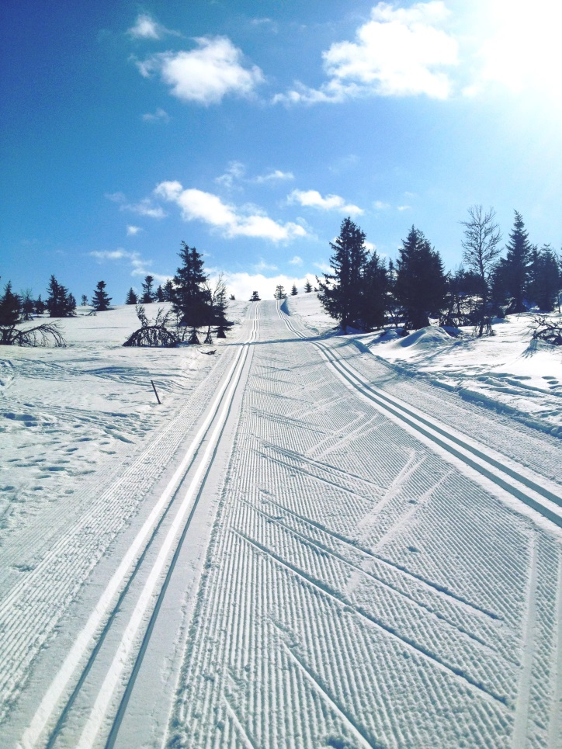

Innhold
Generell oppsummering 2
Ungdomsstafetten 2014 4
13-14 år (Født 2000 – 2001) 6
15-16 år (født 1998-1999) 8
Junior / Team Kollen 2013 – 14 13
Senior 2013 - 14 15

Generell oppsummering

Aller først - Takk for en flott sesong!
Oslo Skikrets langrenn har hatt følgende styre i 2013 – 14:
Leder: Olaug Hjelstuen Lyn Ski
Nestleder: Barbro Tomter Dahlen Rustad IL
Sekretær: Kåre J. Grøtta Royal Sport

Styremedlemmer/oppmenn:
Senior: Lars Boye Halvorsen Bjørndal IL
Junior/Team Kollen: Morten Jutkvam Bækkelagets Skiklubb
15-16 år: Gunnar Myhre Koll IL
13/ 14 år: Andre Hellum Røa IL
Turrenn: Svein Monsen Sørkedalen IF
Ungdomsrepresentant : Anne Maren Belsby Kjelsås IL
Anleggsansvarlig: Jens Arne Morken Kjelsås IL

Styret for 2013-2014 ble konstituert i oktober 2013 etter at alle styrets medlemmer var valgt. Styremedlem/oppmann for 13-14 år, 15-16 år samt ungdomsrepresentant er nye medlemmer av styret for 2013-14. Styremedlem/oppmann for turrenn er ny rolle i styret fra sesongen 2013-2014.
I perioden fra oktober 2013 til mai 2014 er det gjennomført 6 styremøter i tillegg til Høstmøtet i oktober 2013. I tillegg har det vært flere komitémøter knyttet til Ungdomsstafetten 2014.
Styret har i denne perioden definert følgende Visjon, Mål og Fokusområder:

VISJON for Oslo Skikrets Langrenn

- Arbeide for skiidretten i Oslo
- Bidra til å skape et godt sosialt og sportslig miljø i klubbene som sikrer både bredde og elite

MÅL for Oslo Skikrets Langrenn
Sportslige mål:
- Påse at det arrangeres skirenn for alle årsklasser f.o.m 8 år t.o.m Senior i Oslo skikrets
- Legge forholdene til rette for trening og konkurranser lokalt og deltagelse i mesterskap på nasjonalt nivå
- Oppfordre klubbene i Oslo Skikrets om å søke/ arrangere Hovedlandsrenn, Junior/ Senior Cup, Junior/ Senior NM

Organisasjonsmessige mål:
- Sikre stabilitet og kontinuitet blant styrets medlemmer
- Utvikle organiseringen i Oslo skikrets
- Sikre Langrennskomiteen i Oslo Skikrets god økonomi
- Utnytte klubbenes kompetanse
- Tilfredsstille forpliktelser om å stille teknisk delegerte (TD)
- Kontakt med kommunale og private instanser (eks. Oslo Skogvesen og Skiforeningen)
- Lage krise- og kontinuitetsplan for store arrangementer
- Anleggsoversikt

FOKUSOMRÅDER for Oslo Skikrets Langrenn i sesongen 2013-2014
- Implementere ny Mål- og Handlingsplan for Langrennskomitéen inkl. roller og ansvar
- Videreutvikle Kart og beskrivelse av Oslos langrennsarenaer
- Videreutvikle Krise- og Kontinuitetsplan for store arrangementer (KM, Oslo skifestival, US, osv)
- Videreutvikle 13-14 års Cup og 15-16 års Cup som et godt konkurransetilbud
- Videreutvikle samlinger for 13-14 år og 15-16 år
- Etablere Ungdomsstafetten som et eget prosjekt i Oslo Langrenn, inkl. egen organisasjonskomité, rennleder osv.
- Opprette regionsteamet Team Veidekke Oslofjord fra mai 2014
- Jobbe med å etablere langrenn som helårsidrett

Alle fokusområder med unntak av det siste punktet har hatt god progresjon, og et godt stykke arbeid har vært lagt ned gjennom sesongen.
Det har vært mye aktivitet i forbindelse med etablering av regionsteamet Team Veidekke Oslofjord. Teamet vil opprettes 1.mai 2014 og bestå av de beste langrennsløperne på seniorsiden fra Oslo, Akershus, Østfold og Telemark-Vestfold. Teamet har som mål å rekruttere løpere til rekruttlandslag og landslag.
Sesongen 2013-2014 har gitt skisporten i Oslo store utfordringer. Med dårlige snøforhold i og rundt Oslo har arrangørene måttet flytte renn til reservearenaer, og i mange i tilfeller har utfallet også blitt avlysning.
Til tross for dårlige snøforhold har aktiviteten i klubbene og deltagelse i renn vært stor gjennom hele sesongen. Oslo markerer seg både når det gjelder bredde og topp. Med skileik-aktiviteter i mange klubber og hele 3600 løpere på startstreken i Telenorkarusellrenn, som er 800 flere løpere enn i sesongen 2012-2013, ser fremtiden lovende ut for langrennssporten i Oslo.
Oslo Skikrets Langrenn sin aktivitet gjennom sesongen legges merke til i ski-Norge. Stor bredde, stort og engasjert støtteapparat, gode forberedelser, dyktige smøreteam og ikke minst samholdet mellom klubbene har bidratt til at løpere og støtteapparat liker å reise på skirenn. Sesongen har gitt mange flotte opplevelser og resultater. Det må nevnes at Oslo løpere har sanket medaljer både i årets Ungdommens Holmenkollrenn, Hovedlandsrenn, NM, Norges Cup Junior, Norges Cup Senior, Skandinavisk Cup, World Cup, Tour de Ski og OL.
Aktivitetene fra de siste årene/sesongene i regi av skikretsen i aldersbestemte klasser (13 år – Senior) har blitt videreført uten store endringer. Hver gruppe har oppsummert sesongen i egne avsnitt i denne rapporten. En stor takk rettes til oppmennene for hver av gruppene; Andre Hellum (13-14 år), Gunnar Myhre (15-16 år), Morten Jutkvam (Junior/ Team Kollen) og Lars Boye Halvorsen (Senior).
Oslo Skikrets Langrenn vil til slutt takke alle aktive, trenere, ledere, oppmenn, smørere, skikretsens administrasjon og ikke minst foreldre som har bidratt hver på sin måte til å skape alt det Oslo skikrets Langrenn står for i dag. Vi kan se tilbake på en sesong med mye sunn idrettsglede!

Oslo, 29.april 2014
Olaug Hjelstuen

Ungdomsstafetten 2014

Landets sprekeste 15-16 åringer lot seg ikke stoppe av den berømte Kollen-tåka under årets Ungdomsstafett. Stafetten er årets høydepunkt for skiglade 15-16 åringer.
I Ungdomsstafetten 2014 som er den 17’ende i rekken deltok 30 lag. Stafetten ble vist i opptak på NRK1 lørdagen og hadde 317 000 seere.

Oslo Skikrets vil rette en stor takk til alle som har bidratt. Dette gjelder World Cup Nordic, hovedkomiteen for Ungdomsstafetten og våre sponsorer. Av sponsorer vil vi takke spesielt Norges Skiforbund, Statoil, Bama og Swix. I tillegg vil vi takke Per Nymoen og landslagsutøver Eirik Brandsdal som gledelig stilte opp med erfaringsutveksling om Brandsdals vei til å bli blant de beste i verden. Ungdomsstafetten 2014 ble ett meget flott og vellykket arrangement. TUSEN TAKK!
Ungdomsstafetten arrangeres like profesjonelt som ett World Cup renn. Stafetten sendes på TV, utøverne konkurrerer i de samme løypene som World Cup deltakerne, de følger akkurat samme retningslinjer og de 6 beste lagene møter til medalje-/ blomsterseremoni. I år ble stafetten vunnet av Buskerud, med Sør Trøndelag på andre og Nord Trøndelag på tredje plass.
Ungdomsstafetten er også ett arrangement hvor det sosiale vektlegges sterkt. Kretsene var innkvartert på Radisson Blu Hotel Nydalen. Fredag kveld ble det arrangert Ungdomsbankett med middag og premieutdeling. Takket være fantastiske sponsorer kan Ungdomsstafetten by på meget flotte deltakerpremier til alle utøverne. Disse ble i år delt ut av Eirik Brandsdal.
Det ligger stor prestisje i å få gå Ungdomsstafetten da det kun er 2 lag fra hver krets som kan delta (4 utøvere per lag). Dette er morgendagens helter! Flere av disse vil vi garantert få mye glede av i fremtiden. Det er mange meritterte utøvere som startet sin «TV-karriere» i nettopp Ungdomsstafetten. Går vi tilbake i resultatlistene kan vi finne kjente navn som: Martin Johnsrud Sundby, Øystein Pettersen, Tord Asle Gjerdalen, Johan Kjølstad, Maiken Kaspersen Falla, Finn Hågen Krogh, Marthe Kristoffersen og Pål Golberg.
Dette viser at utøverne som har vært i ilden i Ungdomsstafetten 2014 absolutt er kandidater til å representere Norge i et eventuelt OL i Oslo 2022 - Vi ønsker lykke til videre.
Seierspallen i Ungdomsstafetten 2014. På det høyeste trinnet ser vi vinnerne fra Buskerud, til venstre for dem i bildet har vi Sør-Trøndelag som ble nummer 2, mens seierspallens nederste trinn og 3. plass gikk til Nord- Trøndelag. Foto: Eirik Lund Røer

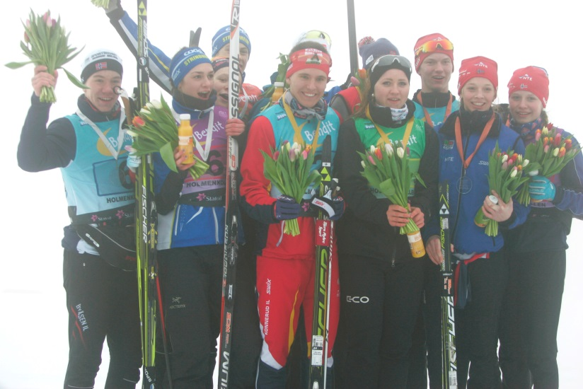

Like etter start. Foto: Eirik Lund Røer

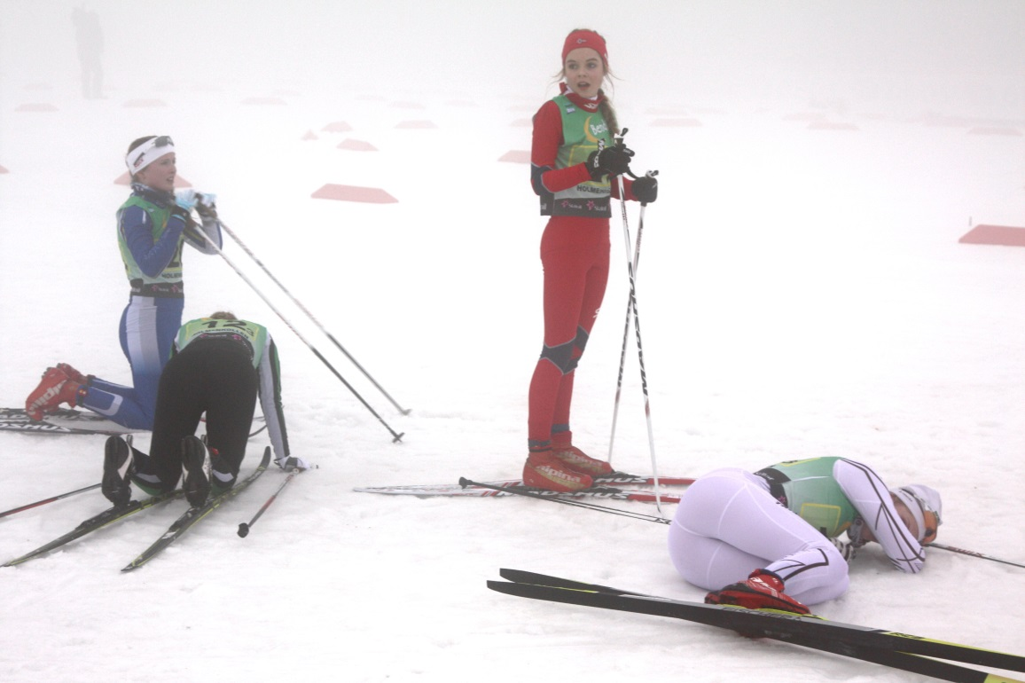

Jentene har tatt ut alt. Foto: Eirik Lund Røer

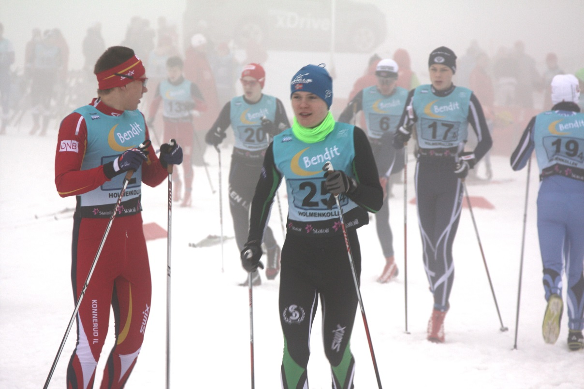
Like før veksling : Foto: Eirik Lund Røer

Relaterte linker:
www.ungdomsstafetten.com
Opptak fra ungdomsstafetten på NRK1:
http://tv.nrk.no/serie/langrenn/mspo30071014/08-03-2014
Artikkel i Skisport.
Forhåndsomtale: http://www.skisport.no/component/content/article/1331-ungdommen-tjuvstarter-i-holmenkollen.html
Etter stafetten: http://www.skisport.no/component/content/article/1334-buskerud-vant-i-takehavet.html

13-14 år (Født 2000 – 2001)

Vellykket kretssamling for 13- og 14-åringer

Oslo Skikrets og Røa Langrenn arrangerte den 30. oktober en svært vellykket kretssamling for Oslos 13- og 14-åringer. Det eneste som ikke spilte helt på lag den dagen var været. Ellers fikk de 205 barna en variert dag med mulighet til å knytte kontakter på tvers av klubbene.
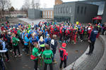
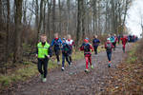
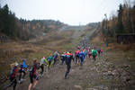
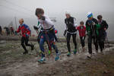
Dagen startet med oppmøte på Bogstad skole kl 10.00 med fordeling i grupper. Deretter bar det av gårde til Wyllerløypa der barna kunne velge mellom "hard", "nokså hard" og "grusomt hard" intervalltrening opp slalombakken. De grusomste startet helt i bunnen, og endte på toppen etter intervaller på vei opp bakken.
I Storstua fikk vi besøk av juniorlandslagstrener Brit Baldishol som snakket til en lydhør forsamling om hvordan man skulle trene for å bli god.
Etterpå var vi så heldige å få besøk av Kjetil Andre Aamodt som fortalte om sin vei til å bli en toppidrettsutøver. Han hadde en utrolig evne til å holde på oppmerksomheten, og alle var fasinerte av de historiene han hadde å fortelle.
Tusen takk til begge foredragsholderene som stilte opp for oss!
Etter pausen bar det av gårde på en ny økt. Nå hadde dessverre regnet kommet, så det ble en våt affære, men selv om det var tilbud om en "kort" løype var det nesten ingen som ville på den.
Andre økt var en runde rundt Bogstadvannet med innlagte stasjoner. En stasjon med båreløp, en stasjon med tautrekking og til slutt en stasjon med spensthopp.
For å få det hele til å gå i hop fikk vi også hjelp av alle de flotte ungdommene i Røa Langrenn til gjennomføring. Tusen takk til dem - og til alle de andre som bidro med å få til et flott arrangement!

Oppsummering Milslukern Cup 2014

Milslukern sport opprettholdt sitt engasjement som cupsponsor og vi kunne gjelde seg over stor deltagelse også i år. For 4 år siden var det kun 90 deltakere!! Helge Bjørnstad i Bekkelaget gjorde en en imponerende jobb som Cup-general. Resultater ble lagt ut på nett etter hvert ren basert på en super ny systemløsining bygget av Helge selv.

Påmelding
Vi var tidlig ute med invitasjonen i år. Påmelding via egen mail fungerte bra, men som vanlig kom mange helt på slutten.

Rennene
Cup’n besto av 8 renn, hvorav 5 av de 7 første samt siste renn i cupen telte i sammendraget:
- Lauritz Bergendal
- KM i Holmenkollen
- Oslo Skifestival
- Rossignol rennet
- KM Sprint
- Kollmila
- Njårdrennet
- Kjelsåsrennet

Underveis
Det ble en noe vanskelig start på sesongen med lite snø i Oslo og Lauritz Bergendahls minneløp ble derfor avlyst. Øvrige renn gikk som planlagt. Det ble en noe høy andel skøyterenn i år og vi vil se om dette justeres noe ned neste år.
Vi forsøkte å informere speaker så godt som mulig så cupen ble omtalt. Samtlige klubber var gode med omtale av renn, noen inkluderte også cupen i rennprogrammet. Alle renn var godt gjennomført og resultatene kom raskt ut. Under rennenes premieutdeling ble det gitt ut uttrekkspremier for cupen og de gule ledertrøyene gikk til vinnerne.

Premieutdeling
-for cupen ble avholdt i forbindelse med Hemingrennet. Premieutdelingen ble avholdt sammen med den ordinære premieutdelingen til rennet, noe som fungerte godt og vi hadde i år flotte premier til alle fra Milslukeren og hadde også fått trykket opp diplomer til alle deltagere.

Poengsystemet
På kretssamlingen ble det en diskusjon av poengsystemet, det ble sett på alternative poengfordelinger, men da disse ikke virket å fungere bedre ble årets cup gjennomført med samme fordeling som i fjor.

Resultater

Klasse | Plass | Samplet Poeng | Navn | Klubb
G13 | 1 | 480 | Mads Grøholdt | Sørkedalens IF
G13 | 1 | 480 | Matz William Jenssen | Njård
G13 | 3 | 310 | Vegard Stokke | Bækkelagets SK
G14 | 1 | 445 | Sveinung Hoel Bjorå | Koll
G14 | 2 | 400 | Sander André Uv | Rustad
G14 | 3 | 390 | Even Riber Haugland | Høybråten og Stovner
J13 | 1 | 440 | Runa Ulvang | Kjelsås IL - ski
J13 | 2 | 430 | Ingrid Hermine Furst | Heming, IL - Ski
J13 | 3 | 380 | Amalie Denise Andersen | Heming, IL - Ski
J14 | 1 | 440 | Pia Anine Stangebye | Lyn
J14 | 2 | 400 | Mathilde Eiklid | Sørkedalen
J14 | 2 | 400 | Karianne Olsvik Dengerud | Kjelsås IL - ski

Andre Hellum

Oppmann 13-14 år

15-16 år (født 1998-1999)

Oppsummering
I årets sesong har det vært en gledelig generell økning i antall aktive 15-16 års utøvere i Oslo. Aktivitetene fra de senere årene er blitt videreført uten nevneverdige endringer for gruppen 15/16 år. Det har blitt arrangert interkretssamling med våre “nabo”-skikretser på Geilo, barmarksamling på Holmenkollen, snøsamling på Nordseter og tur til hovedlandsrennet på Gåsbu. De tre kretsene Østfold, Akershus og Oslo sto sammen om BDO-cup med 7 renn. Oslo konkurrerte med to lag mot andre kretser i Ungdomsstafetten under WC i Holmenkollen.
Årets høydepunkt for de fleste var Hovedlandsrennet på Gåsbu i begynnelsen av mars. Dette ble flyttet fra Stryn til Gåsbu pga snømangel. I forhold til i fjor var det nesten 50% økning i antall utøvere fra Oslo og så mange som rundt 150 løpere fra 12 klubber stilte til start. Som vanlig var støtteapparatet av nesten samme størrelse. Med en stor og flott gjeng fra Oslo ble dette tre dager med mye moro, mange flotte prestasjoner og gode resultater.
Arrangementene i regi av skikretsen har hatt god oppslutning, og responsen fra deltakerne har vært positiv. Det er tydelig at både jentene og guttene i denne aldersgruppen har stor glede av samlinger og arrangement utenfor egen klubb. De finner stor glede i å bli kjent med og trene sammen med utøvere fra andre klubber.

Samlinger sesongen 2013-2014
Aktivitet | Sted | Tid | utøvere | 15 år | 16 år | jenter | gutter
Interkretssamling | Geilo | 30/8 – 1/9 | 36 | 19 | 17 | 15 | 21
Barmarksamling | Holmenkollen | 19 – 20/10 | 122 | 72 | 50 | 51 | 71
Snøsamling | Nordseter | 29/11 – 1/12 | 104 | 62 | 42 | 34 | 70
Hovedlandsrennet | Gåsbu | 28/2 – 2/3 | 149 | 83 | 66 | 56 | 93

Interkretssamlingen ble som tidligere år arrangert av Buskerud skikrets. Ungdommer fra Oslo skikrets møtte likesinnede fra andre kretser på Sørøst-landet til tøffe treningsøkter og avsluttende rulleskirenn. Innskjerpete regler om skolefri gjorde at avreise fredag ble noe senere enn tidligere år, men det ble gode treningsøkter lørdag og søndag. Oslo organiserte busstransport for deltagere fra Akershus og Oslo.
Barmarkssamlingen er blitt en populær tradisjon kort tid etter høstferien, og som i fjor ble dette arrangert i Holmenkollen. Lørdag var det to treningsøkter med bruk av trapper, skogsterreng og den nye rulleskiløypa. Mellom øktene var det lunsj, foredrag om prestasjoner og nervøsitet i forhold til skirenn og oppmannsmøte. Oppmenn og foreldre fra Heming organiserte lunsjen. Søndagen var det løpetur til Kobberhaughytta som spanderte nydelig nybakte boller.
Snøsamlingen ble som vanlig holdt på Nordseter første helgen i desember. Samlingen teller tre dager inklusive fredag, men flere av utøverne kom opp fredag kveld pga innskjerping knyttet til skolefri som nevnt tidligere. Det var nydelige vær og skiforhold på Nordseter og det ble 2 fine økter på fredag, sprint på Sjusjøen samt en økt til på lørdag. Vi avsluttet med en langtur på søndag. Det var en stor økning i antall deltakere på denne snøsamlingen i år i forhold til i fjor, men samlingen er helt klart positiv med tanke på at utøverne blir kjent på tvers av klubbene. Det er bestilt på Nordseter for tilsvarende helg neste sesong.

BDO-cup 2013-2014
Oslo skikrets har videreført samarbeidet med Akershus skikrets og Østfold skikrets og arrangert BDO-cup i langrenn for klassene 15-16 år (født 1998 og 1999) for inneværende sesong.
Det er en utfordring å finne en god miks mellom arrangør, stilarter og øvelser, denne gangen endte vi med følgende 7 renn:
 | Dato | Renn | Arrangør | Stilart
1 | 21.des | Veståsensprinten | Gjerdrum IL (Akershus) | klassisk sprint
2 | 11.jan | Oslo skifestival | Høybråten og Stovner (Oslo) | fristil distanse
3 | 02.feb | Rossignolrennet | Lillomarka IL (Oslo) | klassisk fellesstart
4 | 08.feb | Kollmila | Koll IL (Oslo) | fristil fellesstart
5 | 15.feb | Mistbergrennet | Nordre Eidsvoll (Akershus) | klassisk distanse
6 | 28.feb | Hovedlandsrennet | Gåsbu | klassisk distanse
7 | 22.mar | Nordåsen-rennet | Bjerke IL (Akershus) | fristil fellesstart

Med dårlige snøforhold i østlandsområdene og en rekke avlyste skirenn har det vært noen endringer i forhold til opprinnelig oppsett av BDO-cupen. Ørje skulle arrangert klassisk distanserenn i starten av januar, men uten snø ble det ikke noe skirenn. Reserverenn i starten av februar ble også avlyst så dermed måtte Hovedlandsrennet benyttes. Dette var positivt med tanke på at mange av Oslo-løperne deltok på rennet, men planen var at vi skulle ha 2 gode klassisk distanserenn i BDO-cup som god trening for utøverne til Hovedlandsrennet.

Av de 6 første BDO-rennene telte 4, uavhengig av stilart/form. Det 7. rennet er finale, og poengene herfra blir lagt til. Det ble benyttet samme poengskala som i Norges Cup, dvs. poeng til de 30 beste i hver klasse, men alle som fullførte fikk uansett 1 poeng. I år var det 4 klassiske renn og 3 i fristil og dette byttes på mellom sesongene hvilke stilart som har 4 renn. Premieutdelingen for cupen sammenlagt ble holdt i forbindelse med siste renn på Nordåsen. Premiene var gitt i sin helhet av BDO til de 10 beste jentene og 15 beste guttene i hver klasse. Oslo skikrets hadde 175 deltagere gjennom sesongen (økning på 33% fra i fjor) og de fordelte seg følgende som vist i tabellen under.
Klasse | Antall
G15 | 62
G16 | 55
J15 | 37
J16 | 21
Totalt | 175

Oslo Skikrets hadde fire medaljevinnere totalt (Håvard Moseby, Kjelsås nr 2 i G15; Simen Myhre, Koll nr 1 i G16, Eirik Sørgård Anderssen, Lillomarka, nr 3 i G16; Nora Ulvang, Kjelsås, nr 1 i J16). Resultatliste ligger på skikretsens web-side.

Hovedlandsrennet
Etter iherdig innsats med transport av snø måtte Markane IL gi opp å arrangere Hovedlandsrennet i Stryn om lag 10 dager før første øvelse. Vang Skiløperforening tok over arrangementet på kort varsel og langrennsøvelsene var på Gåsbu skistadion med øvelser fra fredag 28/2 til 2/3. De fleste Oslo utøverne med støtteapparat ankom torsdag formiddag med noen få på plass allerede onsdag ettermiddag. Oslo-utøverne hadde stort sett klubbtreninger med gjennomgang av alle løypene på torsdag. Oslo utøvere og støtteapparat var samlet på hotell i Hamar under Hovedlandsrenn-helgen.
Fredag var første dag av Hovedlandsrennet med klassisk distanserenn på programmet med 7.5 km for G16 og 5 km for de andre. Forholdene var fine og stort sett jevne, bortsett fra for en del av de sist startende i G16 hvor det satte inn med et ordentlig snøvær. Oslo-løperne hadde generelt gode ski, med smøretips fra smøreteamet i Rustad. Vi takker teamet for innsatsen som både ga utøverne gode ski, og også lager god teamfølelse blant Oslo-smørerne! Det ble en medalje med bronse til Nora Ulvang, Kjelsås i J16 og flere gode plassering til Oslo-løperne. I tabellen under vises antall påmeldte til fredagens distanserenn i klassisk stil fra Oslo Skikrets fordelt på de 4 klassene.
Klasse | Antall
G15 | 49
G16 | 48
J15 | 37
J16 | 19
Totalt | 153

Lørdag var det sprint i fristil og langrenns-cross. Med rundt 300 i gutteklassene og kun 30 som går videre fra prologen sier det seg selv at det er vanskelig å komme seg videre til finaler. Det var en relativt kort løype så det var så marginer for å gå videre til finaleheat. Til tross for dette var det så mange som 14 løpere fra Oslo gikk videre fra prologen. Resten deltok i en morsom skicross og mange blide fjes etter deltakelse her. I sprinten ble det ble gull til Martine Engebretsen, Heming i J16 som i fjor. I skicrossen ble det sølv til Hedda Hulbaklien Bakke, Koll i J16 og bronse til Axel Østby, Heming i G16.
Søndag var det stafett, og Oslo hadde med hele 35 lag (13 jente-lag og 22 gutte-lag). Jentene skulle først ut med 4 etapper hver på 3,75 km, de to første i klassisk, deretter fristil. Guttene gikk 5 km på alle 4 etappene. Det var noen lag som var toppet med de beste løperne ellers var lagene satt sammen litt tilfeldig med noen lag med flere løpere fra samme klubb andre lag mer blandet på tvers av klubbene. Uttakskomiteen med trenere fra 4 av Oslo-klubbene hadde en stor og krevende oppgave med betydelig flere utøvere som skulle settes opp på stafettlagene i forhold til tidligere år. Vi takker komiteen for den verdifulle innsatsen! Det var totalt med om lag 70 jentelag som skulle gå stafett og dobbelt så mange guttelag. Jentene på førstelaget gjorde en strålende stafett og det ble en sølvmedalje. Hos guttene ble det en fjerdeplass på førstelaget. Flere av det andre Oslo-lagene hevdet seg også bra.

Fremstillingen over viser resultater for Oslo skikrets ved Hovedlandsrennene fra 2009 da skicross ble innført til i år. Topp-6 regnes som plasseringer 4-6 og topp-30 som plassering 7-30. Som diagrammet viser var 2014 et svært godt år. Det var en færre medalje i forhold til i fjor, men det året med flest plassering blant de 6 beste siden 2009. Videre viser diagrammet en betydelig økning i topp-30 plasseringer og det er her den store økning i deltakere fra Oslo Skikrets klarest kommer frem. Det var noen få flere topp-30 plasseringer i skicrossen i forhold til klassisk distanserennet (25 mot 22), og som nevnt over 14 som kom videre fra sprint prologen og dermed blant topp-30.

Fremstillingen over viser antall stafettlag ved de samme Hovedlandsrennene fra 2009 til 2014: Oslo i blått og de andre kretsene i rødt. Diagrammet illustrerer Oslos store deltagelse som har mer enn doblet seg fra 16 lag i 2009 til 35 lag i 2014 og en andel av alle lagene fra under 10% til ca 17 % i denne perioden.
Informasjonsmøtene på kvelden i forkant av hvert av de 3 rennene ble i hovedsak ledet av Sverre Waaler Kaas som også deltok med gode tips til løperne underveis. Vi takker Sverre for veldig god informasjon og nyttige bidrag under Hovedlandsrennet.
Stor takk til alle utøverne for god innsats og sportsånd, og mye godt samarbeid og positivitet blant trenere og støtteapparat. Arrangører skal også ha en stor takk for et veldig godt gjennomført arrangement som de overtok på så kort varsel.

HLR 2015

Neste Hovedlandsrenn arrangeres i Stokke i 2015. Oslo skikrets har gjort en foreløpig booking av overnatting i nærheten, og så må klubbene vurdere i løpet av høsten hvor mye de ønsker å benytte seg av dette i forhold til å bo hjemme.

Takk for flott sesong
Som oppmann for 15-16 år vil jeg til slutt takke alle utøvere, trenere, smørere, oppmenn og andre støttespillere som har bidratt til godt samhold, flotte prestasjoner og mange fantastiske opplevelser med 15-16 års gruppen i Oslo Skikrets Langrenn. Det er spesielt gledelig med den økningen i antall utøvere på samlinger og renn vi har hatt i årets sesong!
Langrenns-Oslo er også heldige å ha et stort og engasjert støtteapparat. Vi vil på vegne av alle 15 og 16 åringene og Oslo skikrets langrenn rette en stor takk til trenere, oppmenn, smørere, sekundanter, heiagjenger, klubbledere, stafettlagledere, fotografer og foreldre! Mange har bistått kretsoppmennene gjennom sesongen. En spesiell takk rettes til Sverre Waaler Kaas, Heming IL for stort engasjement både før og under samlinger og renn.

Gunnar Myhre
Oppmann 15-16 år

Junior / Team Kollen 2013 – 14

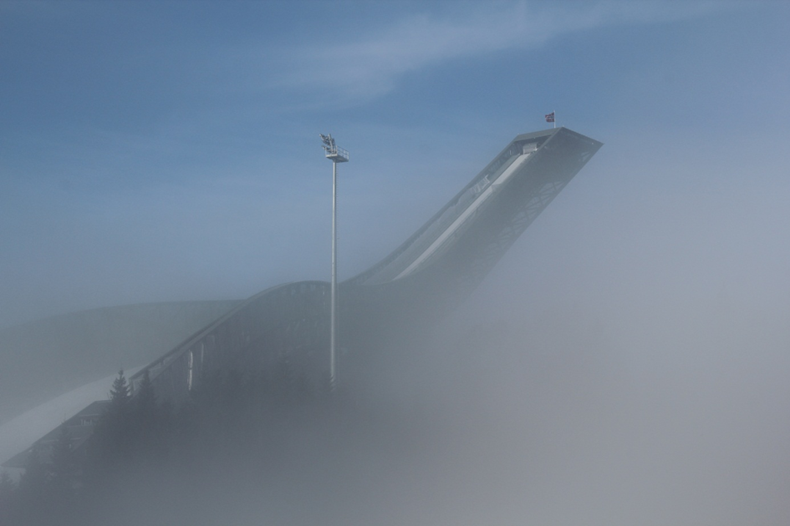

Junioropplegget i Oslo Skikrets
Team Kollen er motoren i Oslo Skikrets’ opplegg for langrennsglade juniorer. Teamet er et klubbsamarbeid mellom langrennsklubbene i Oslo og er organisert som en selvstendig organisasjon med en ledergruppe på fire personer, hvorav en er junioroppmannen i Kretsen. Alle utøvere som ønsker å være med på klubbenes premisser for Team Kollen kan være medlem. Det settes ikke krav til prestasjoner for å være en del av teamet, men krav til egeninnsats og deltakelse. Gjennom dette har vi som mål å utvikle toppløpere samtidig som vi ivaretar bredden. Oslos andel av løpere på nasjonale lag har økt betydelig de siste årene, og Team Kollen vil fortsette denne utviklingen. Denne sesongen har en løper deltatt i junior-VM, Linn Eriksen, Heming. Hun har også vært en del av Juniorlandslaget.
Team Kollen har en sterk struktur som organiserer samlinger, trenerteam, smøreteam, sekundering og møteopplegg på norgescup og NM. Denne strukturen er viktig for trivsel og resultater.
Det var 102 ivrige langrennsløpere i Team Kollen denne sesongen.

Samlinger
Team Kollen arrangerte tre fjernsamlinger med overnatting og to nærsamlinger sommeren/høsten 2013. Deltakelsen og kvaliteten av opplegget var svært god. Team Kollen har i år hatt et svært sterkt og stabilt trenerteam
Det sosiale miljøet er godt både på tvers av aldersgrupper og klubber.

Innsats og resultater
Vi har hatt stor deltagelse i alle Norges Cup og Norges Mesterskap i denne sesongen. Det har vært litt ugrei sesong med snø som kom sent for hele østlandsområde. Dette igjen førte til at NC 1-3 ble flyttet fra Nybygda til Sjusjøen på svært kort varsel. Dette pluss at våre antatt beste utøvere i år har slitt med sykdom har ført til at vi ikke har hatt de resultatene vi skulle ha ønsket oss denne sesongen.
I NM i Mo i Rana gjorde Oslo en god innsats. Vi fikk ingen pallplass i år, men vi hadde noen resultater blant de yngre som gjør at vi kan se lyst på kommende sesonger. Noen utøvere hevet seg flere hakk i forhold til tidligere sesonger. I stafett stilte Oslo med 15 guttelag og 5 jentelag.
NM del 2 gikk på Gålå, og der fikk også Oslo vist seg frem, og her fikk vi sesongens første medalje. Ane Blomseth Johnsen tok sølv i Norges Cup finalen i skiathlon.

Ledelse og organisasjon
Team Kollen har vært ledet av fire personer. Morten Jutkvam, Bækkelaget SK, har vært leder, Eirik Myhr Nossum, Lyn Ski, har vært sportslig ansvarlig/sjefstrener, Merethe Andersen, Høybråthen og Stovner IL og Ellen Olsvik på økonomi.
Opplegget for reiser, dvs booking, overnatting, smøreboder etc har fungert prikkfritt og på et høyt servicenivå fra Team Kollens side.

Treningsopplegg
Sjefstrener Eirik Myhr Nossum har stor tillit hos både trenere og juniorløpere. «Alle» kjenner Eirik og han har støtte av en kjerne på 10 meget dyktige klubbtrenere og en utvidet trenerstøtte under samlinger og renn.

Smøreteam
Det nye smøreteamet har vært ledet av Hogne Solvoll, Rustad. Teamet har fungert svært godt som eget testteam og som samlingspunkt for smøringsaktivitetene i alle klubbenes smøreinitiativer. Teamet har hatt god nytte av testski-serien fra Madshus, finansiert av Oslo Skikrets.

Sekundering
Sekunderingsinnsatsen har vært organisert av Eirik Myhr Nossum. Det har vært opptil 4 sekunderingsposter under Norgescuprenn, bemannet med 1-2 personer hver. Sekundantene bruker sekunderingsklokker som tilhører klubbene og samband som tilhører juniorgruppen.

Sikkerhet
Team Kollen innførte nye sikkerhetsregler sommeren 2011. Sikkerhetsreglene har ført til en større årvåkenhet for sikkerhetsaspekter under treningsplanlegging og –gjennomføring. Reglene har bidratt til at Team Kollen ikke har registrerte skader under trening og samlinger denne sesongen.

Økonomi
Oslo Skikrets’ utgifter til juniorgruppen er totalt ca 110.000 kr. Startkontingent for stafettlagene, reise for junioroppmannen til NM dekkes direkte, mens kr 95.000 er bidrag til Team Kollen til smøreboder for alle juniorløperne under NM, testskiserie og refleksvester. Dette utgjør ca 15% av Team Kollens budsjett, og i år dekket ikke dette smørebodene engang.
Team Kollen er hovedsakelig finansiert av løperavgifter (kr 7500/løper) og klubbavgifter (kr 7500/klubb). Team Kollens øvrige inntekter er fra Oslo Skikrets Langrenn som nevnt ovenfor, Worldcup forpatruljeoppdrag,

Morten Jutkvam
Oppmann junior

Senior 2013 - 14
Sesongen 2013-14 ble preget av et spennende OL i Sotsji med god uttelling for Oslo løpere og det var som vanlig stor aktivitet i cup-sammenheng både nasjonalt og internasjonalt.
I NM, både del 1 og del 2, markerte Oslos løpere og klubber seg meget sterkt også denne vinteren. Oslo-profiler som Martin Johnsrud Sundby, Heidi Weng, Eirik Brandsdal, Celine Brun Lie og Anders Gløersen mfl. fortsetter å levere både nasjonalt og internasjonalt.
I verdenscupen var det mange gode prestasjoner med pallplasser til flere løpere. Det nevnes spesielt Martin Johnsrud Sundby (Røa) som vant WC sammenlagt. Samarbeidet mellom klubbene under NM-arrangementene har også i år fungert meget bra, med sterk innsats fra smøreteamet.
Det ble lagt opp til engasjerende og effektive utøvermøter under NM. Feiring med kake og full jubel ble en suksess.
Oslo Skikrets hadde i år tilrettelagt for felles opplegg på hele 7 NC (inkl NM) og SOC på Meråker. På hvert arrangement var det utnevnt en ansvarlig kontaktperson for kretsen. Dette virker som en positiv ordning som vil bli videreført kommende sesong.
Høsten 2013 ble det avholdt oppmannsmøte for Oslo klubber og planer for sesongen ble lagt.
Snøforholdene i sesongen har skapt en del utfordringer med flytting og kansellering av renn. Dette har også ført til en del ekstraordinær administrasjon med tanke på re-organisering av hotell og smøreplasser for våre klubber. Arbeidet med å utarbeide alternative planer for flytting av arrangement og ekstraordinære hendelser virker som et viktig arbeide å prioritere fremover.

Regionslag Team Veidekke Oslofjord
Våren 2012 ble det nedsatt en prosjektgruppe bestående av en representant fra Oslo Skikrets, Akershus Skikrets og Østfold Skikrets.
Oppgaven var å etablere et regionslag etter modell av Team Lillehammer, Team Midt-Norge og Team Nord.
Gruppen har jobbet iherdig i løpet av 2 sesonger med å skaffe til veie sponsorer for å finansiere prosjektet med en startkapital på ca 1 mill NOK. Høsten 2013 kom Veidekke inn som hovedsponsor for alle regionslag og Team Oslofjord fikk ny kraft til å fortsette etablering. I løpet av vinteren har også Krets Vestfold/Telemark sluttet seg til samarbeidet og vi har styrket Styringsgruppen med Åge Skinstad som NSF representant. Arbeidet med å rekruttere trener er i skrivende stund i ferd med å ferdigstilles og uttak av løpere er godt i gang. Team VOF er planlagt oppstartet i mai 2014 og alt er i rute mot det.

Lars Boye Halvorsen
Oppmann senior

Anlegg

For kretsen sin del kan det oppsummeres i følgende. Kjelsås IL har fått godkjent planene om bygging av ny langrennsarena på Linderudkollen, og at Bymiljøetaten har påbegynt arbeidet med å rydde skog til traseene.
Når det gjelder tilrettelegging for bruk av rulleski så er den tidligere varslede reguleringsplanen for Maridalsveien (Brekke – Hammeren) nå sendt ut som varsel om offentlig ettersyn av planprogrammet.
Jens Arne Morken
Styremedlem/Anlegg

